1. Класс Human
2. Перепишите структуру с использованием класса
3. 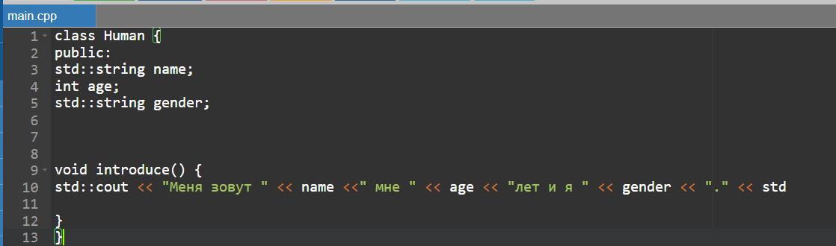
4. Разделите класс на заголовочный файл и файл с реализацией.

human.cpp

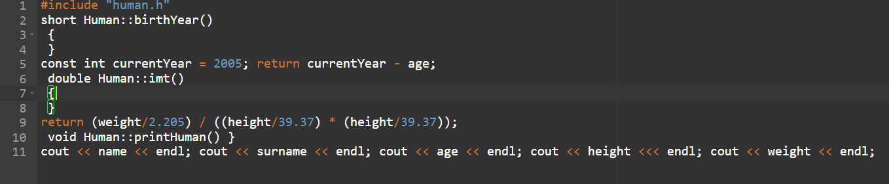

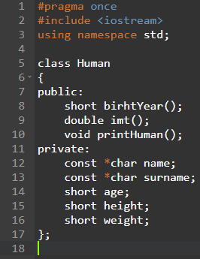

1. Добавьте несколько параметризованных конструкторов в ваш класс, используя указатель this.

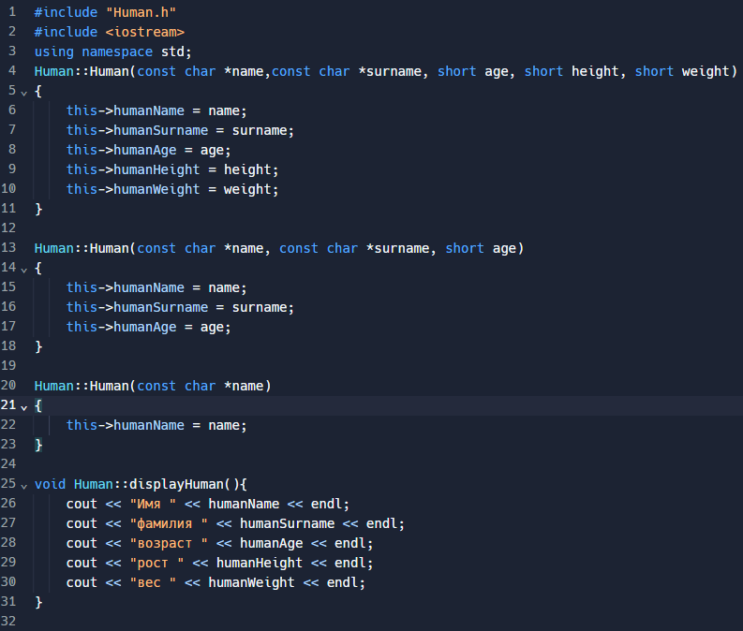

1. Добавьте деструктор в ваш класс.

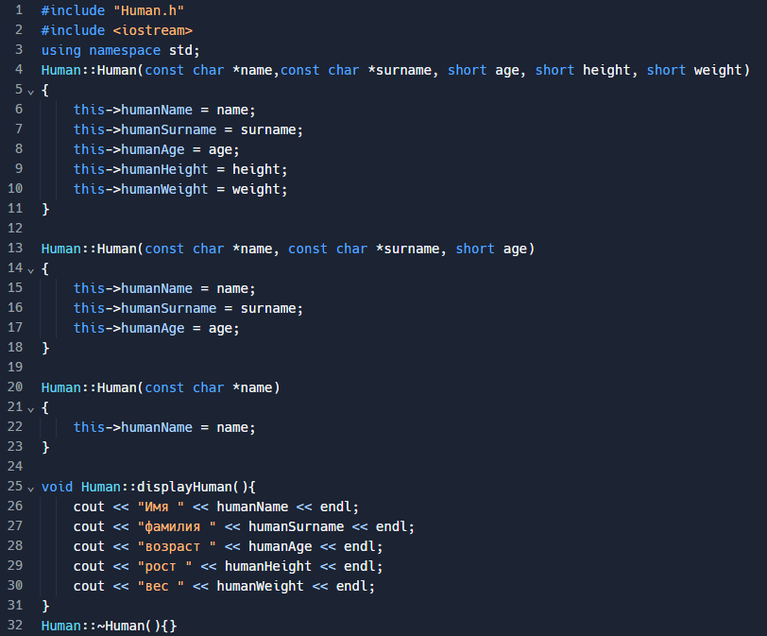

1. Добавьте геттеры и сеттеры к приватным полям вашего класса.

main.cpp

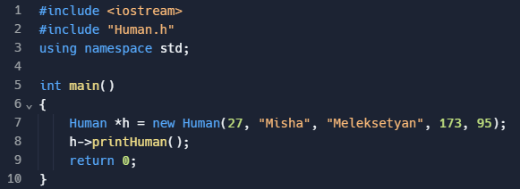

Human.h

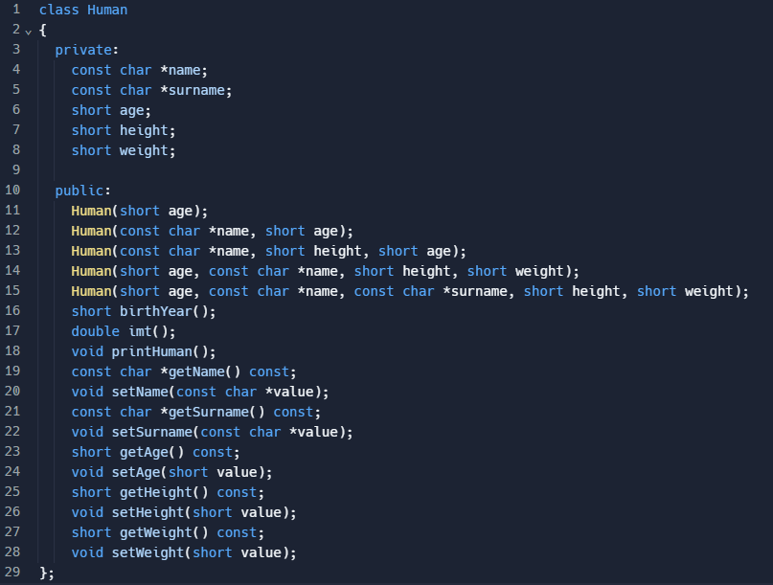

Human.cpp

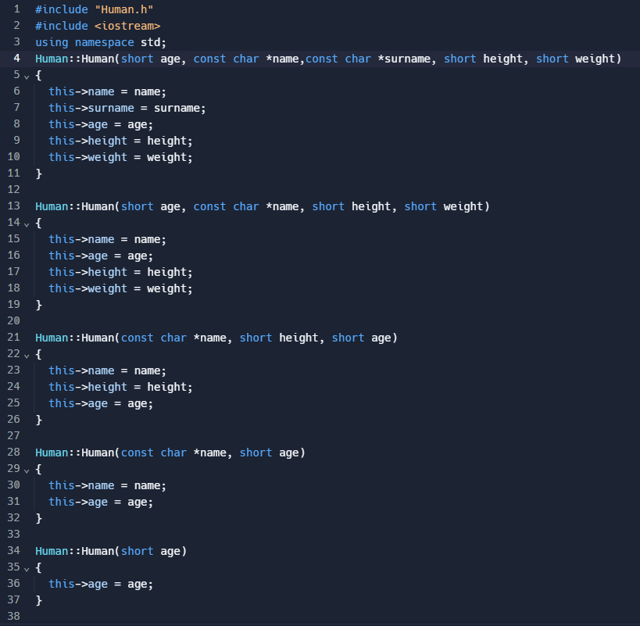

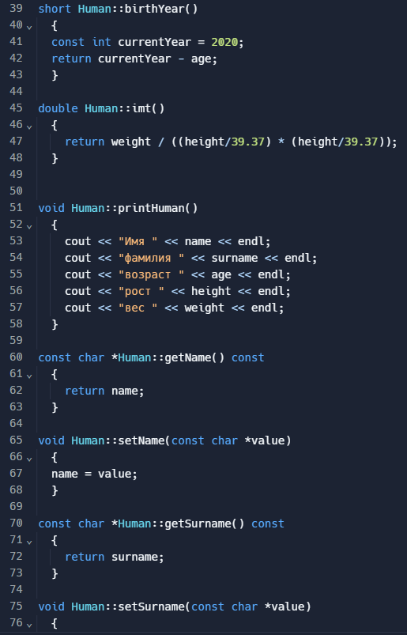

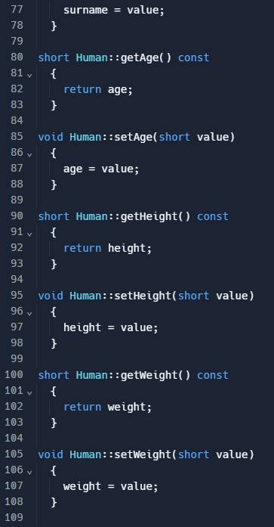

1. Класс Auto
2. Перепишите структуру с использованием класса

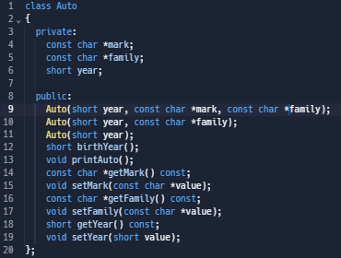

1. Разделите класс на заголовочный файл и файл с реализацией.

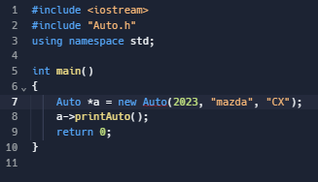

1. Добавьте несколько параметризованных конструкторов в ваш класс, используя указатель this.

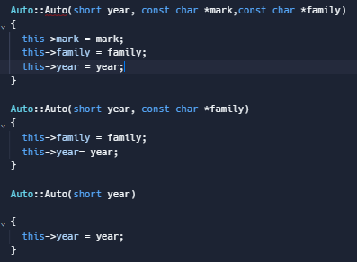

1. Добавьте деструктор в ваш класс.

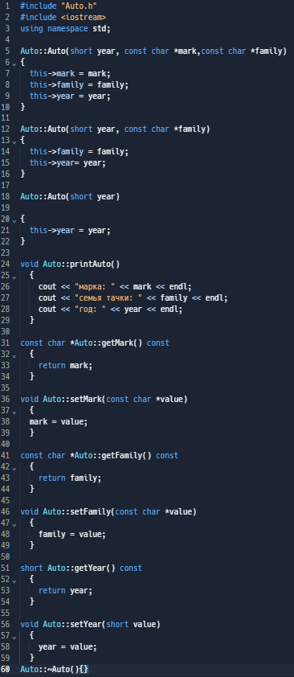

1. Добавьте геттеры и сеттеры к приватным полям вашего класса.

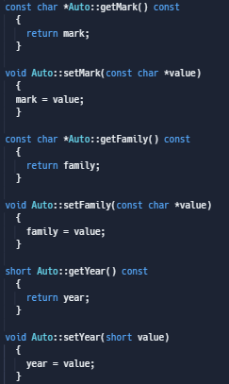

1. Класс Animal
2. Перепишите структуру с использованием класса

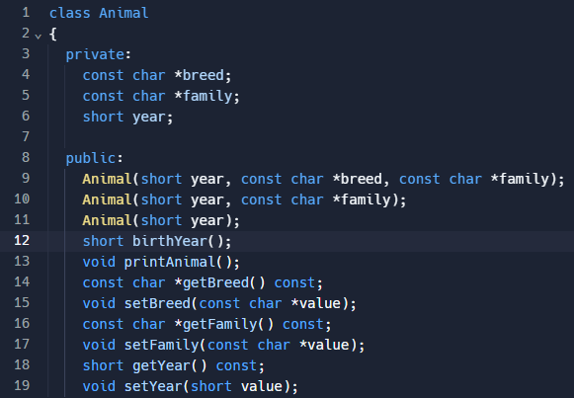

1. Разделите класс на заголовочный файл и файл с реализацией.

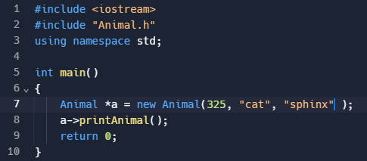

1. Добавьте несколько параметризованных конструкторов в ваш класс, используя указатель this.

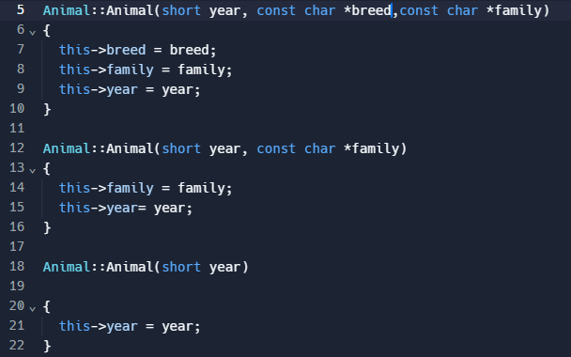

1. Добавьте деструктор в ваш класс.

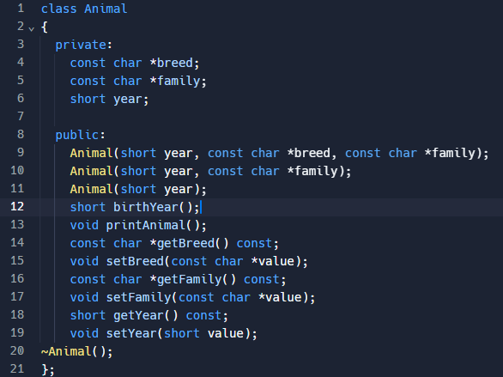

1. Добавьте геттеры и сеттеры к приватным полям вашего класса.

